Spitskool met sperziebonen in coleslaw
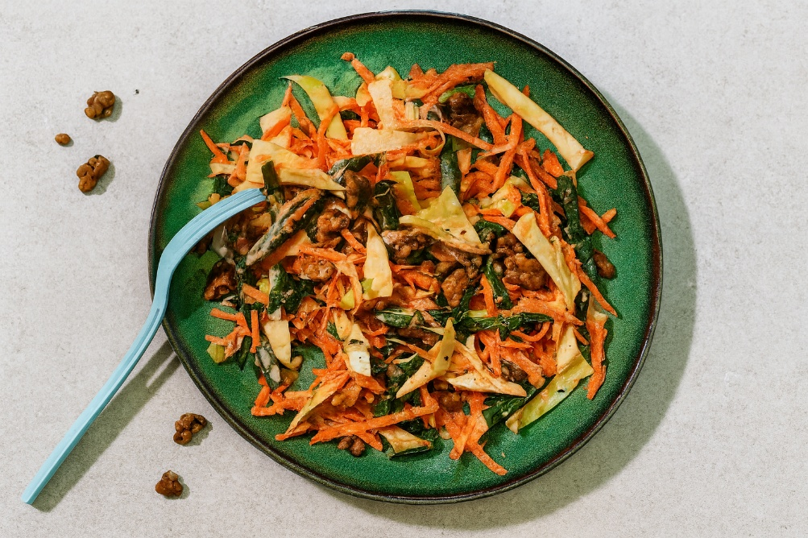

Ingrediënten:4 personen
- 200 g sperziebonen 75 g walnoten
- 1 winterpeen 400 g gesneden spitskool
- 1 citroen (schoongeboend) 1 bakje platte peterselie
- 4 el mayonaise 4 el Griekse yoghurt
- 1 el vloeibare honing

Bereiding:
- Kook de sperziebonen in een laagje water in 6 minuten beetgaar. Giet af en spoel onder koud stromend water. Hak ondertussen de walnoten grof. Verhit een koekenpan zonder olie of boter en rooster ze in ca. 3 minuten op middelhoog vuur lichtbruin. Laat afkoelen op een bord.
- Schil en rasp de winterpeen met een grove rasp. Doe de sperziebonen met de winterpeen en de spitskool in een ruime kom.
- Rasp de gele schil van de citroen en pers de vrucht uit. Snijd de peterselie fijn. Voeg het citroenrasp en -sap en de peterselie toe aan de spitskool.
- Meng de mayonaise, yoghurt en honing door de spitskool en breng op smaak met versgemalen zwarte peper en eventueel zout. Schep de salade op een schaal en bestrooi met de walnoten.

